
หน่วยการเรียนรู้ที่ ๑๘
คำคล้องจอง
เสียง

แผนการจัดการเรียนรู้ที่ ๗ ฿ช๕

สรุปความรู้คำคล้องจอง


ชั้นประถมศึกษาปีที่ ๒ เวลา ๑ ชั่วโมง

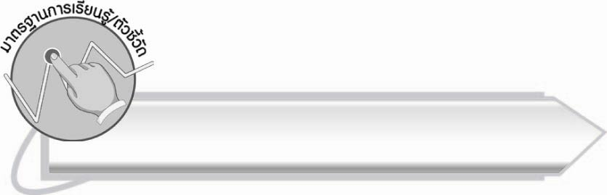
มาตรฐานการเรียนรู้/ตัวชี้วัด

มาตรฐานการเรียนรู้
มาตรฐาน ท ๔.๑ เข้าใจธรรมชาติของภาษาและหลักภาษาไทย การเปลี่ยนแปลงของภาษา และพลังของภาษา ภูมิปัญญาทางภาษา และรักษาภาษาไทยไว้เป็นสมบัติของชาติ
ตัวชี้วัด
ท ๔.๑ ป. ๒/๔ บอกลักษณะคำคล้องจอง

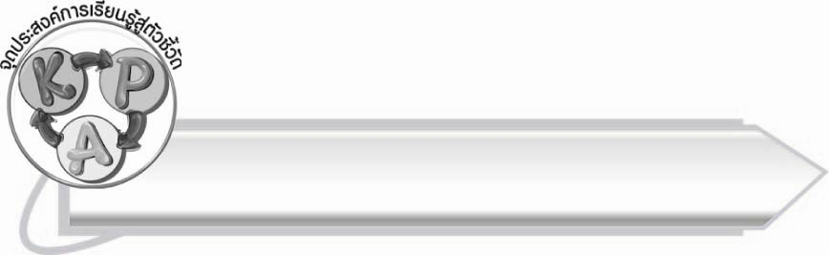
จุดประสงค์การเรียนรู้สู่ตัวชี้วัด

๑. สรุปความรู้เรื่องคำคล้องจอง (K)
๒. เขียนแผนภาพความคิดสรุปความรู้เรื่องคำคล้องจองได้ (P)
๓. เห็นความสำคัญของคำคล้องจองที่มีต่อภาษาไทย (A)

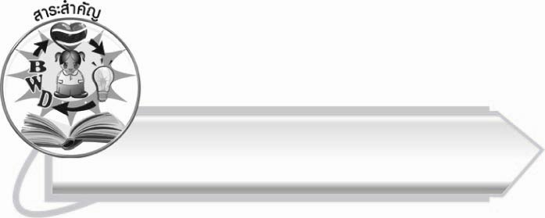
สาระสำคัญ

คำคล้องจองทำให้ภาษาไทยมีความไพเราะ
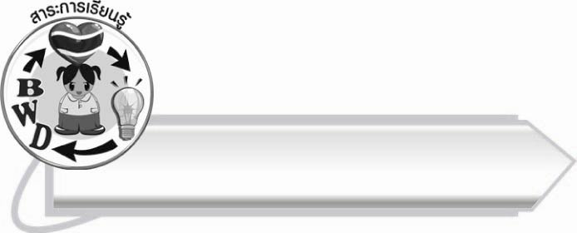
สาระการเรียนรู้

สรุปความรู้ คำคล้องจอง



สมรรถนะสำคัญของผู้เรียน

๑. ความสามารถในการสื่อสาร
- ทักษะการอ่าน
- ทักษะการเขียน
- ทักษะการฟัง การดู และการพูด
๒. ความสามารถในการคิด
- การจัดระบบความคิดเป็นแผนภาพ
- การสรุปความรู้
๓. ความสามารถในการแก้ปัญหา
๔. ความสามารถในการใช้ทักษะชีวิต


คุณลักษณะอันพึงประสงค์

ใฝ่เรียนรู้
ตัวชี้วัดที่ ๔.๑ ตั้งใจ เพียรพยายามในการเรียนและเข้าร่วมกิจกรรมการเรียนรู้
มุ่งมั่นในการทำงาน
ตัวชี้วัดที่ ๖.๑ ตั้งใจและรับผิดชอบในการปฏิบัติหน้าที่การงาน
ตัวชี้วัดที่ ๖.๒ ทำงานด้วยความเพียรพยายามและอดทนเพื่อให้งานสำเร็จ
ตามเป้าหมาย
รักความเป็นไทย
ตัวชี้วัดที่ ๗.๒ เห็นคุณค่าและใช้ภาษาไทยในการสื่อสารได้อย่างถูกต้อง
เหมาะสม

ชิ้นงานหรือภาระงาน (หลักฐาน ร่องรอยแสดงความรู้)

แผนภาพความคิดสรุปความรู้เรื่อง คำคล้องจอง
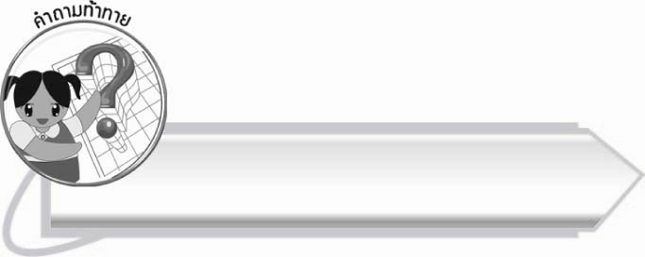
คำถามท้าทาย
คำคล้องจองแตกต่างจากคำทั่วไปอย่างไร

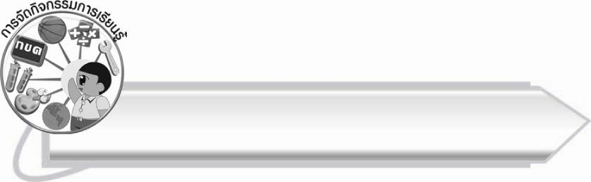
การจัดกิจกรรมการเรียนรู้

๑. ให้นักเรียนร่วมกันแสดงความคิดเห็น โดยครูใช้คำถามท้าทาย ดังนี้
๏ คำคล้องจองแตกต่างจากคำทั่วไปอย่างไร
๒. ให้นักเรียนอ่านบทร้อยกรองที่ครูติดบนกระดานพร้อมกันและสังเกตคำที่มีเสียงคล้องจองกัน

ถนนหนทาง ทุกอย่างสร้างไว้
ประชาชาวไทย เข้าใจรักษา
แม่น้ำลำคลอง ให้มองงามตา
ขยะใดหนา โปรดอย่าทิ้งกัน
อีกสามัคคี ต้องมีให้มั่น
คนไทยรักกัน สุขสันต์แก่ใคร
พระเจ้าอยู่หัว ชนทั่วถิ่นไทย
สุขทุกข์ห่วงใย ทรงใส่ใจจริง
หากเราปรองดอง ธ ต้องสุขยิ่ง
ทั่วไทยชายหญิง จงรักภักดี
ศิริวรรณ กาญจนสาลักษณ์

๓. ให้นักเรียนจับคู่เขียนคำคล้องจอง จากบทร้อยกรอง แล้วสลับกันตรวจสอบความถูกต้อง จากนั้นออกมานำเสนอผลงานหน้าชั้นเรียน
๔. ให้นักเรียนร่วมกันบอกข้อคิด คุณธรรมจากบทร้อยกรองที่อ่าน
๕. ให้นักเรียนแบ่งเป็น ๒ ฝ่าย แข่งขันต่อคำคล้องจอง แต่ละฝ่ายส่งตัวแทนออกมาจับฉลากว่าฝ่ายใดจะเป็นฝ่ายได้เริ่มก่อน จากนั้นฝ่ายที่ได้เริ่มก่อนส่งตัวแทนออกมาเขียนคำ ๒ พยางค์ ๑ คำ อีกฝ่ายต้องช่วยกันคิดต่อคำคล้องจองให้ได้ แล้วส่งตัวแทนออกมาเขียนภายในเวลา ๑ นาที ถ้าหมดเวลาแล้วยังออกมาเขียนคำคล้องจองไม่ได้ จะถูกหักคะแนนสะสมที่ครูให้ไว้ ๒ คะแนน (แต่ละฝ่ายจะมีคะแนนสะสม ฝ่ายละ ๑๐ คะแนน)
๖. ให้นักเรียนเขียนคำคล้องจอง คนละ ๑ คำ ลงในกระดาษโปสเตอร์แผ่นใหญ่ที่ครูแจกให้ แล้วช่วยกันออกแบบตกแต่งให้สวยงามจัดทำเป็นผลงาน เรื่อง คำคล้องจองของระดับชั้น ที่นักเรียนทุกคนช่วยกันคิด
๗. ให้นักเรียนและครูร่วมกันสรุปความรู้ ดังนี้
๏ คำคล้องจองทำให้ภาษาไทยมีความไพเราะ
๘. ให้นักเรียนเขียนแผนภาพความคิดสรุปความรู้เรื่อง คำคล้องจอง แล้วร่วมกันตรวจสอบความถูกต้อง

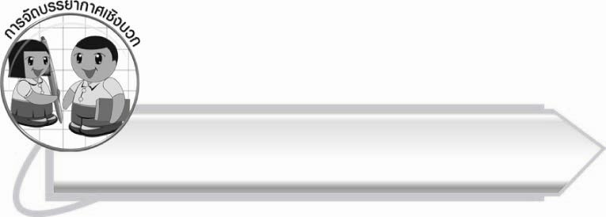
การจัดบรรยากาศเชิงบวก

ให้นักเรียนร่วมกันคิดร่วมกันเขียน ครูนำผลงานนักเรียนมาจัดป้ายนิเทศ
เพื่อสร้างแรงจูงใจให้นักเรียน

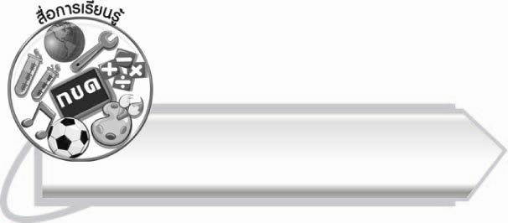
สื่อการเรียนรู้
- บทร้อยกรอง
- กระดาษสำหรับเขียนคำคล้องจอง
- กระดาษโปสเตอร์
- สีไม้ สีเทียน หรือสีเมจิก

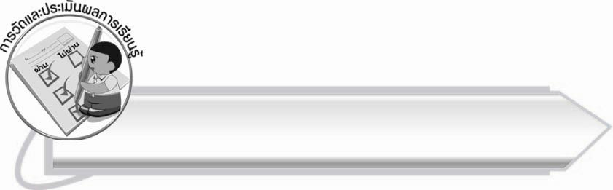
การวัดและประเมินผลการเรียนรู้
๑. วิธีการวัดและประเมินผล
๑.๑ สังเกตพฤติกรรมของนักเรียนในการเข้าร่วมกิจกรรม
๑.๒ สังเกตพฤติกรรมของนักเรียนในการเข้าร่วมกิจกรรมกลุ่ม
๑.๓ ตรวจผลงานของนักเรียน
๒. เครื่องมือ
๒.๑ แบบสังเกตพฤติกรรมการเข้าร่วมกิจกรรม
๒.๒ แบบสังเกตพฤติกรรมการเข้าร่วมกิจกรรมกลุ่ม
๓. เกณฑ์การประเมิน
๓.๑ การประเมินพฤติกรรมการเข้าร่วมกิจกรรม
ผ่านตั้งแต่ ๒ รายการ ถือว่า ผ่าน
ผ่าน ๑ รายการ ถือว่า ไม่ผ่าน
๓.๒ การประเมินพฤติกรรมการเข้าร่วมกิจกรรมกลุ่ม
คะแนน ๙ – ๑๐ ระดับ ดีมาก
คะแนน ๗ – ๘ ระดับ ดี
คะแนน ๕ – ๖ ระดับ พอใช้
คะแนน ๐ – ๔ ระดับ ควรปรับปรุง

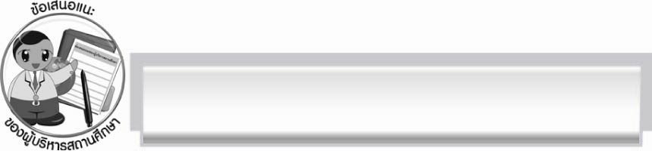
ข้อเสนอแนะของผู้บริหารสถานศึกษา
______________________________________________________________________________
______________________________________________________________________________
______________________________________________________________________________
______________________________________________________________________________
______________________________________________________________________________
______________________________________________________________________________
______________________________________________________________________________
______________________________________________________________________________
______________________________________________________________________________
______________________________________________________________________________
______________________________________________________________________________
______________________________________________________________________________
______________________________________________________________________________
______________________________________________________________________________
______________________________________________________________________________
______________________________________________________________________________
______________________________________________________________________________
______________________________________________________________________________
______________________________________________________________________________
______________________________________________________________________________
______________________________________________________________________________
______________________________________________________________________________
______________________________________________________________________________
______________________________________________________________________________

ลงชื่อ_________________________ (ผู้บริหารสถานศึกษา)
(_________________________)
________/________/_______

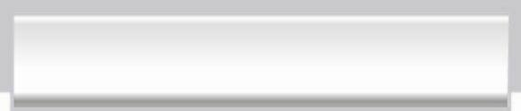
บันทึกหลังการสอน

ผลการจัดการเรียนการสอน

______________________________________________________________________________
______________________________________________________________________________
______________________________________________________________________________
______________________________________________________________________________
______________________________________________________________________________
______________________________________________________________________________

ปัญหา/อุปสรรค

______________________________________________________________________________
______________________________________________________________________________
______________________________________________________________________________
______________________________________________________________________________
______________________________________________________________________________
______________________________________________________________________________

แนวทางแก้ไข

______________________________________________________________________________
______________________________________________________________________________
______________________________________________________________________________
______________________________________________________________________________
______________________________________________________________________________
______________________________________________________________________________

ลงชื่อ__________________________ (ผู้บันทึก)
(_________________________)
________/________/_______

